NATIONALE SCHEIKUNDEOLYMPIADE 2025

**CORRECTIEMODEL VOORRONDE 1**

**af te nemen in de periode van**

**13 tot en met 31 januari 2025**

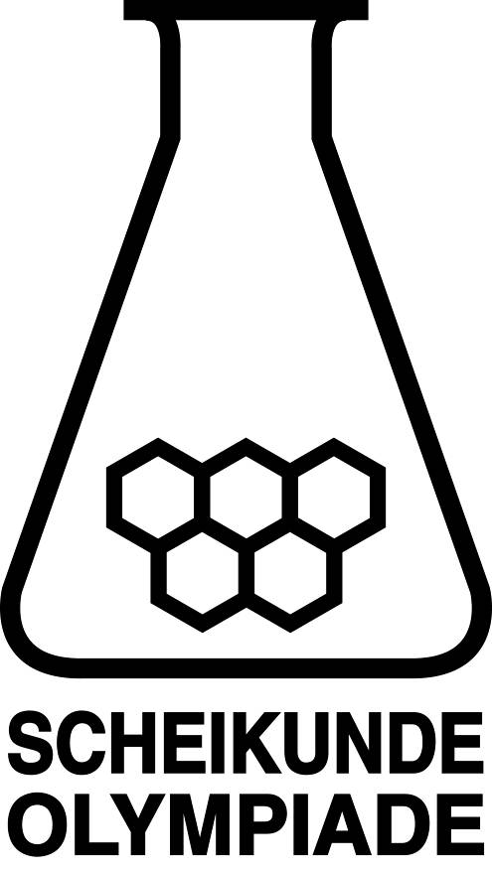



* **Deze voorronde bestaat uit 25 meerkeuzevragen verdeeld over 9 onderwerpen en 2 opgaven met in totaal 8 open vragen alsmede een antwoordblad voor de meerkeuzevragen.**
* **Gebruik voor de beantwoording van de meerkeuzevragen het antwoordblad.**
* **Gebruik voor de beantwoording van elke opgave met open vragen een apart antwoordvel, voorzien van naam.**
* **De maximumscore voor dit werk bedraagt 76 punten.**
* **De voorronde duurt 2 klokuren.**
* **Benodigde hulpmiddelen: (grafisch) rekenapparaat en BINAS 6e of 7e druk of ScienceData 1e druk.**
* **Bij elke vraag is het aantal punten vermeld dat een juist antwoord op die vraag oplevert.**
* **Tenzij anders is vermeld, is er sprake van standaardomstandigheden: *T*= 298 K en *p = p*0.**

1. Meerkeuzevragen (totaal 50 punten)

# per juist antwoord: 2 punten

**Kort overzicht**

|  |  |
| --- | --- |
| nr. | antwoord |
| 1 | B |
| 2 | D |
| 3 | F |
| 4 | C |
| 5 | H |
| 6 | D |
| 7 | F |
| 8 | C |
| 9 | C |
| 10 | B |
| 11 | C |
| 12 | C |
| 13 | D |
| 14 | B |
| 15 | C |
| 16 | B |
| 17 | C |
| 18 | A |
| 19 | F |
| 20 | D |
| 21 | B |
| 22 | E |
| 23 | D |
| 24 | D |
| 25 | D |

|  |  |  |
| --- | --- | --- |
|  |  | **Koolstofchemie** |
| **1** | **B** | Verbinding I is een spiegelbeeldisomeer van stof X, verbinding II is dezelfde stof als stof X (180⁰ gedraaid). |
| **2** | **D** | Polymeer I is ontstaan uit 1,4-additie van buta-1,3-dieen:    Polymeer II is ontstaan uit condensatie van 5-hydroxypentaanzuur: |
| **3** | **F** | Hieronder staan alle structuren. Met * zijn de asymmetrische C-atomen aangegeven van deze structuren bestaan dus twee stereo-isomeren. |
|  |  | **Thermochemie** |
| **4** | **C** |  |
| **5** | **H** | Elektrolyse is een endotherme reactie en een katalysator verlaagt de activeringsenergie, dus diagram V is zonder katalysator en diagram III is met katalysator. |

|  |  |  |
| --- | --- | --- |
|  |  | **Reactiesnelheid en evenwicht** |
| **6** | **D** | 10 mL 0,50 M K2SO4 oplossing en 10 mL 0,50 M AgNO3 oplossing bevatten respectievelijk 10 mmol K+ en 5,0 mmol SO42— en 5,0 mmol Ag+ en 5,0 mmol NO3—.  Het volgende heterogene evenwicht stelt zich in:  2 Ag+(aq) + SO42—(aq) Ag2SO4(s)  Het aantal mmol K+ en NO3— in de oplossing verandert niet. Het aantal mmol Ag+ en SO42— in de oplossing neemt af, waarbij de afname van het aantal mmol Ag+ twee keer zo groot is als de afname van het aantal mmol SO42—.  Dus: [K+] > [NO3—] > [SO42—] > [Ag+] |
| **7** | **F** | De waarde van *K* verandert alleen bij veranderende temperatuur. De snelheid van de reactie naar beide kanten wordt groter bij het nieuwe evenwicht door de hogere concentraties van alle deeltjes. |
| **8** | **C** | Er heeft g CaCO3 gereageerd. Dit is gelijk aan mol CaCO3.  Er is dus 0,0080 mol CO2 ontstaan in 0,250 L. |
| **9** | **C** | Voor de pijl staan meer gasdeeltjes dus de reactie naar rechts is tijdelijk in het voordeel bij hogere druk.  De reactie naar rechts is exotherm en is tijdelijk in het voordeel bij lagere temperatuur. |
|  |  | **Structuren en formules** |
| **10** | **B** | De elektronegativiteit van H is 2,1, van O is 3,5 en van S is 2,6.  Dit betekent dat iedere H—O binding, S—O binding en S = O binding polair is met de δ+ op H en S en de δ— op O. |
| **11** | **C** | kerndeeltjes worden uitgezonden.  Een heliumkern bestaat uit 4 kerndeeltjes dus  alfadeeltjes worden uitgezonden.  Het atoomnummer van Th is 90 en van Pb is 82.  De 6 uitgezonden alfadeeltjes bevatten 12 protonen dus er zijn   protonen bijgekomen. Dus er zijn 4 neutronen omgezet. |
| **12** | **C** | 7 (één Cl atoom) + 3 × 6 (drie O atomen) + 1(lading 1—) = 26 valentie-elektronen. |
| **13** | **D** |  |
|  |  | **pH en zuur-base** |
| **14** | **B** |  |
| **15** | **C** | In de berekening kan de volumetoename door het toevoegen van de HCl oplossing worden verwaarloosd.  De pOH aan het begin is .  De pOH na de reactie is .  Er moet dan  OH— reageren.  Dit reageert met een even grote hoeveelheid H3O+ afkomstig uit eenzelfde hoeveelheid HCl.  Er moet dan  0,10 M HCl oplossing worden toegevoegd. |
| **16** | **B** | Uit 0,1 mol K2O ontstaat 0,2 mol OH— volgens de aflopende reactie: K2O + H2O → 2 K+ + 2 OH—  Uit 0,1 mol KOH ontstaat 0,1 mol opgelost OH—. K2CO3 en Na2SO4 bevatten beide een zwakke base dus ontstaat er minder dan 0,1 mol OH— per liter.  Hoe hoger [OH—] hoe hoger de pH. |
|  |  | **Redox en elektrochemie** |
| **17** | **C** | De reactievergelijking is:  2 NH4ClO4 + 2 Al → Al2O3 + 2 NO + 2 HCl + 3 H2O |
| **18** | **A** | Zn kan in een redoxreactie reageren met Pb2+, omdat Zn een sterkere reductor is dan Pb. Cu zal niet reageren.  Bij stroomlevering is de elektrode waarbij de oxidator reageert altijd de positieve elektrode en Pb2+ reageert hier als oxidator. |
|  |  | **Analyse** |
| **19** | **F** | Massaspectrum 1 heeft de hoogste piek bij *m/z* waarde 59. Dit komt overeen met het fragment C3H7O+ afkomstig van hexaan-3-ol.  Massaspectrum 2 heeft de hoogste piek bij *m/z* waarde 45. Dit komt overeen met het fragment C2H5O+ afkomstig van hexaan-2-ol. |
| **20** | **D** | Magnesiumchloride is goed oplosbaar in water.  Bij het toevoegen van de oplossing van het sterke zuur HI zullen lood(II)oxide en magnesiumoxide in een zuur-basereactie reageren waarbij de lood(II)ionen en de magnesiumionen vrijkomen.  Lood(II)ionen geven een neerslag met jodide-ionen en magnesiumionen niet.  Lood(II)chloride reageert niet volgens een zuur-basereactie met de HI oplossing. Lood(II)chloride is matig oplosbaar en de lood(II)ionen vormen het de I— ionen een neerslag van lood(II)jodide. |
| **21** | **B** | Bij gaschromatografie zal de stof waarvan de moleculen de sterkste binding met de kolom aan gaan het langst in de kolom blijven.  De drie stoffen zijn alle drie apolair en daarom zijn hier de vanderwaalsbindingen van belang.  Moleculen van stof III maken de sterkste vanderwaalsbindingen met de stationaire fase van de kolom en stof III heeft dus de langste retentietijd. Stof I bestaat uit de kleinste moleculen die de zwakste vanderwaalsbindingen aangaan en heeft dus de kortste retentietijd. |
|  |  | **Rekenen** |
| **22** | **E** |  |
| **23** | **D** | Wanneer hoeveelheid Cr3+ toeneemt dan neemt hoeveelheid CH3CHO ook toe in de molverhouding Cr3+ : CH3CHO = 2 : 3. |

|  |  |  |
| --- | --- | --- |
| **24** | **D** | Zilver ontstaat volgens de halfreactie Ag+(aq) + e— → Ag(s) |
|  |  | **Groene chemie** |
| **25** | **D** | De molaire massa’s van het zuur, de alcohol, de ester en water zijn respectievelijk  60,05 g mol—1, 88,15 g mol—1, 130,18 g mol—1 en 18,02 g mol—1.  Bij één mol zuur en één mol alcohol als beginstoffen geldt:    Stel *x* is werkelijke opbrengst dan geldt:  , dus |

Open vragen (totaal 26 punten)

1. Appelciderazijn (12 punten)
2. **maximumscore 2**

Een juist antwoord kan als volgt zijn weergegeven:



* koolstofskelet met vier koolstofatomen en twee carboxylgroepen juist getekend 1
* rest van de structuurformule juist getekend 1

1. **maximumscore** **2**  
   C2H6O + O2→ C2H4O2 + H2O

* C2H4O2 na de pijl 1
* H2O na de pijl en elementenbalans bij uitsluitend juiste molecuulformules voor en na de pijl 1

*Opmerkingen*

* *Wanneer het antwoord C2H5OH + O2 → CH3COOH + H2O is gegeven dit goed rekenen.*
* *Wanneer een juiste reactievergelijking in structuurformules is gegeven, dit goed rekenen.*

1. **maximumscore 4**

Een voorbeeld van een juiste berekening is:

7,382 g appelzuur per L is 7,382 mg appelzuur per mL is  = 0,05505 mmol per mL.  
In 10,00 mL appelsap zit dus  = 0,5505 mmol appelzuur.  
Dit reageert met  = 1,101 mmol OH−  
en dat zit in  mL 0,1000 M natronloog.

* berekening van het aantal mmol appelzuur per mL 1
* omrekening naar het aantal mmol appelzuur in 10,00 mL 1
* omrekening naar het aantal mmol OH− dat reageert 1
* omrekening naar het aantal mL 0,1000 M natronloog 1

1. **maximumscore 4**

Een voorbeeld van een juiste berekening is:

Per liter appelsap geldt:

Uit  = 0,05505 mol appelzuur ontstaat 0,05505 mol ethanol en uiteindelijk ook 0,05510 mol ethaanzuur.  
Uit glucose is dus  = 1,031 mol ethaanzuur ontstaan en dat is uiteindelijk ontstaan uit  = 0,5155 mol glucose en dat is   
 gram glucose per liter appelsap.

* berekening van het aantal mol ethaanzuur dat per L uit het appelzuur ontstaat 1
* omrekening naar het aantal mol ethaanzuur dat per L uit de glucose ontstaat 1
* omrekening naar het aantal mol glucose dat per L is omgezet 1
* omrekening naar het aantal g glucose per L 1

*Opmerking  
Wanneer een onjuist antwoord op vraag 4 het consequente gevolg is van een onjuiste reactievergelijking in vraag 2, dit antwoord op vraag 4 goed rekenen.*

1. Ozonolyse (14 punten)
2. **maximumscore 2**

Een juist antwoord kan als volgt zijn weergegeven:

* juiste structuurformule van propanon 1
* juiste structuurformule van butanal 1

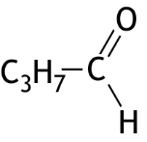*Opmerking  
Wanneer de structuurformule van butanal is weergegeven als , dit goed rekenen.*

1. **maximumscore 4**

Voorbeelden van een juist antwoord zijn:

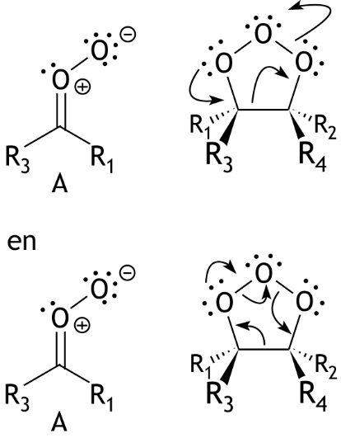

* juiste lewisstructuur van A 1
* formele ladingen in A juist 1
* niet-bindende elektronenparen in molozonide juist 1
* pijlen consequent getekend met de structuurformule van A 1

Indien het volgende antwoord is gegeven: 3

1. **maximumscore 3**C2H4O3 + 2 H+ + 2 e— → 2 CH2O + H2O

Het ozonide reageert als oxidator, dus dimethylsulfide reageert als reductor.

* C2H4O3, H+ en e— voor de pijl en CH2O en H2O na de pijl 1
* juiste coëfficiënten 1
* consequente uitleg en conclusie ten aanzien van de functie van dimethylsulfide 1

1. **maximumscore 5**

Een voorbeeld van een juist antwoord is:



Dit komt overeen met de structuur 

* berekening van de molaire massa’s van formaldehyde en glyoxaal 1
* berekening van het aantal mol formaldehyde en glyoxaal 1
* omrekening naar de molverhouding formaldehyde en glyoxaal 1
* juiste structuurformule van X 2

Indien in een overigens juist antwoord een onjuiste structuurformule is gegeven, waaruit   
wel als enige producten formaldehyde en glyoxaal kunnen ontstaan, bijvoorbeeld   
hexaan-1,3,5-trieen. 4